Islam
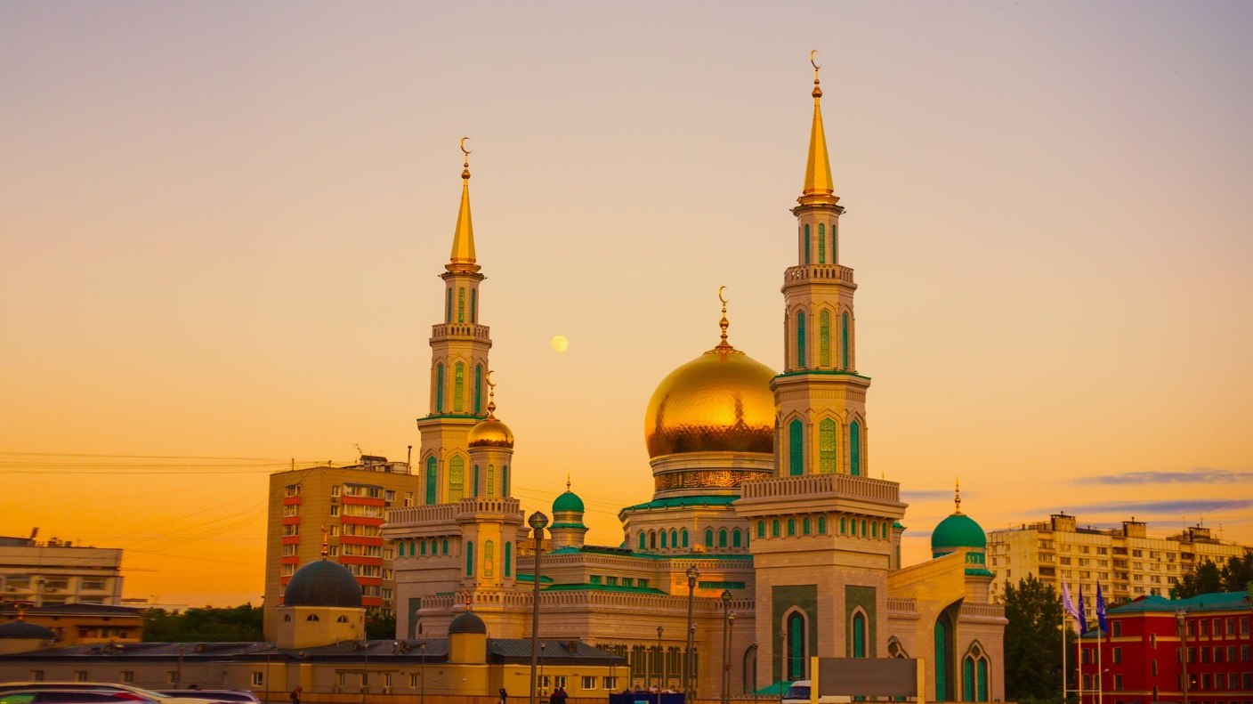
Bilde: Pixabay, Khusen Rustamov

Islam er den yngste av verdensreligionene. Omkring år 610 e. Kr grunnla profeten Muhammad religionen Islam, i byen Mekka. Da Muhammad døde i 632, overlot han en muntlig arv til sine tilhengere.

Islam er den nest største av verdensreligionene (etter kristendommen) med anslagsvis 1,7 milliarder tilhengere (år 2017). Den som bekjenner seg til islam kalles muslim. Det islamske fellesskapet (umma) kan deles i to hovedgrupper. Det er sunniislam og sjiaislam.

Koranen
Koranen (al-Qur'ān) er islamsk hellige bok. Den inneholder åpenbaringene profeten Muhammad mottok fra og med år 610 frem til sin død i 632. Islamsk troslære, etikk og rettslære hviler på Koranen. Koranen er opprinnelig skrevet på arabisk.
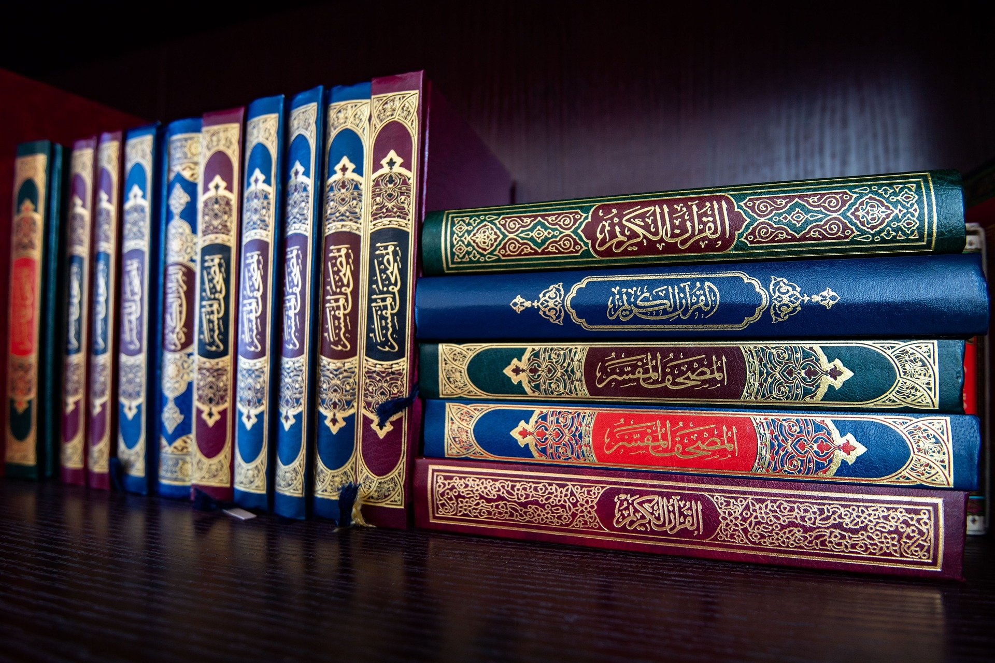
Bilde: Pixabay, Ahmad Ardity
Koranen består av 114 surer (kapitler) delvis ordnet slik at de lengste kommer først og de korteste sist, med unntak av den korte første suraen som er en sentral muslimsk bønn. Muslimer kysser koranen før de leser av den. Det har vært ulike versjoner av Koranen. Den utgaven som brukes nå, ble vedtatt så sent som i 1924.

Å leve som muslim
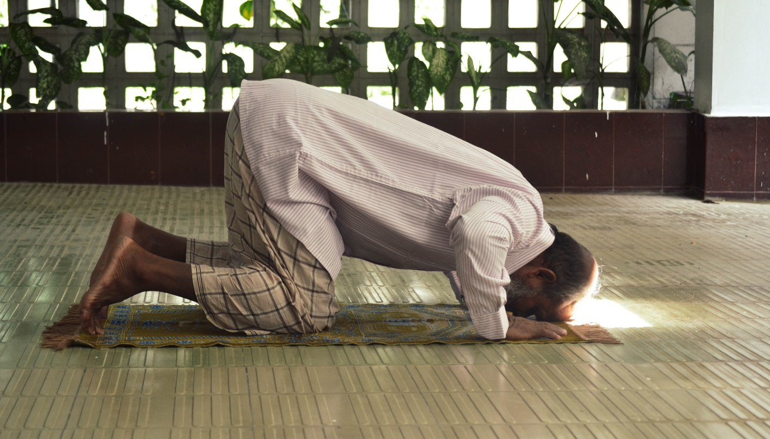
Bilde: Pexels, Muhammad Abdullah Al Akib

Muslimens tro
- Tro på Allahs enhet
- Tro på Allahs engler
- Tro på Allahs bok, Koranen
- Tro på Allahs profeter, Muhammad
- Tro på dommens dag

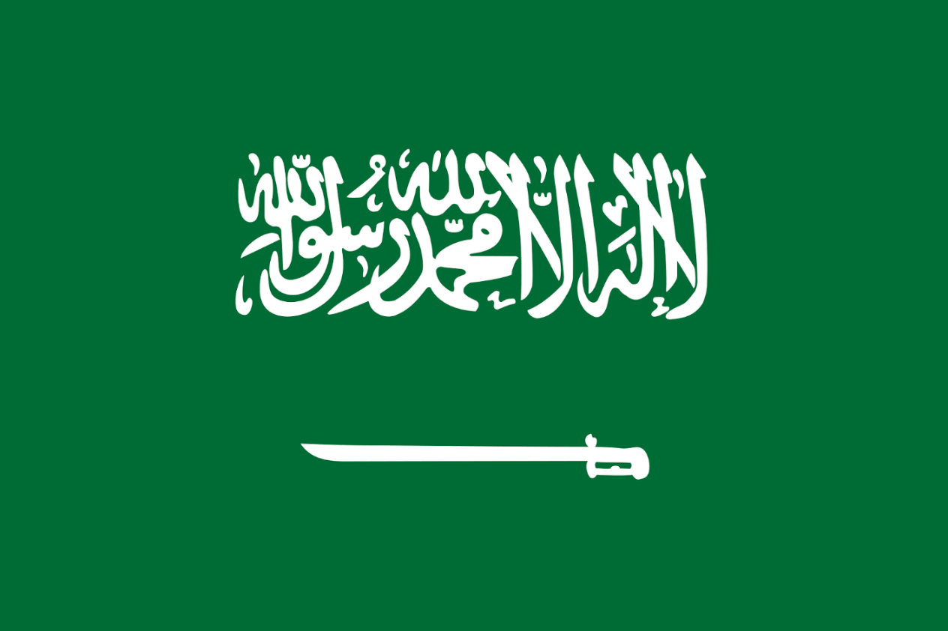
Illustrasjon: Pixabay, tarcisioefbarbosa0

De fem søylene (Arkan-ul-Islam)

Trosbekjennelsen (SHAHADA)
Shahada er det arabiske ordet for «vitnesbyrd». Det er den første bønnen alle muslimer lærer. «Det er ingen gud uten Allah, og Muhammed er hans profet».
Denne bønnen er skrevet på flagget til Saudi-Arabia

Bønn (SALAT)
Fem ganger i løpet av et døgn skal muslimene be mot helligdommen Kaba i Mekka.
- Morgenbønnen: ved daggry
- Ca klokken 12.00
- Sent på ettermiddag
- I skumringa
- Om kvelden
Fredagsbønn er felles bønn i moskéen ved middagstid på fredager. Fredagsbønn regnes oftest som en plikt for alle voksne mannlige sunnimuslimer.
Fredagsbønnen skiller seg i opplegget i noen grad fra middagsbønnen øvrige dager i uken, men den største forskjellen utgjøres av den preken, khutba, som holdes av imamen, det vil si bønnelederen. Derfor regnes fredag som den hellige dagen i islam.

Velferdsbidraget (ZAKAT)
Zakat, som er obligatorisk, er en slags skatt som betales etter hvor mye penger, smykker og eiendom en person eier.
Avgiften blir brukt av en nasjonal komité til å skaffe mat, klær og husly til trengende mennesker, til å betale gjeld og til å hjelpe fengselsfanger og reisende.

Pilegrimsreisen (Hadj)
Muslimene skal reise på pilegrimsreisen en gang i løpet av livet. Det er bestemt tidspunkt for reisen, 70 dager etter at fasten ferdig. Hvert år reiser mellom tre-fire millioner pilegrimer til Mekka.
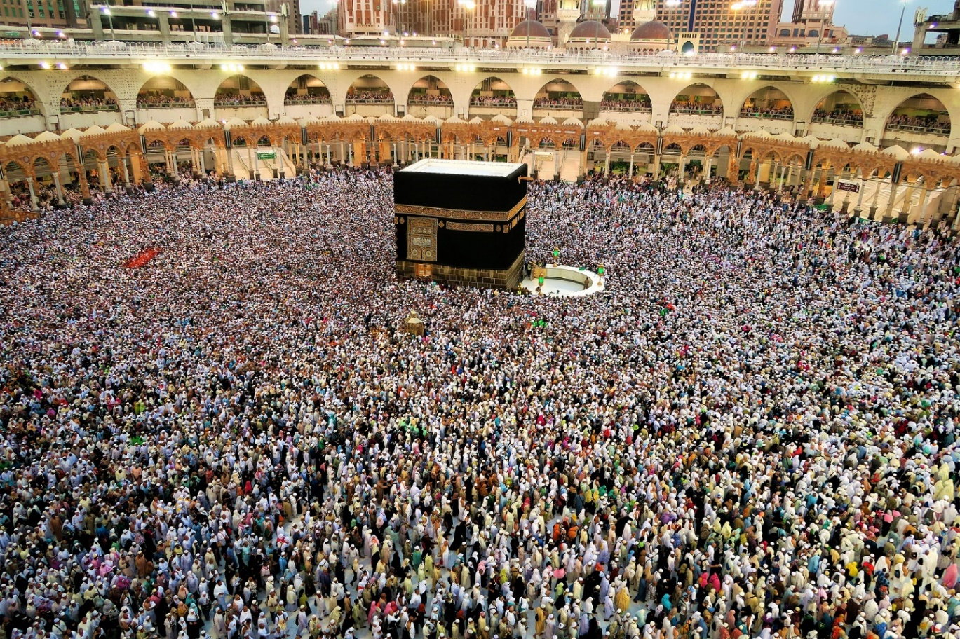
Bilde: Pixabay, Konevi

Fasten (Ramadan)
I en måned som heter Ramadan måned skal alle voksne muslimer faste. Det betyr at de ikke skal spise eller drikke fra soloppgang til sola går ned.

Koranskole
Koranskole, institusjon der muslimske barn lærer surer, det vil si kapitler, i Koranen utenat. Idealet er å beherske hele koranteksten. Koranskolen har vanligvis tilknytning til moskeen og drives av imamen eller av en lærer som har dette som sin spesielle oppgave. Det er vanlig å sende barn til koranskolen fra de er 4–5 år gamle. Koranopplæringen er grunnlaget for religiøs praksis; de daglige bønnene forutsetter kjennskap til tekstene. Og muslimske minoriteter i Vest-Europa legger stor vekt på koranopplæring av barna, og i alle vesteuropeiske land med muslimske minoriteter drives koranskoler.
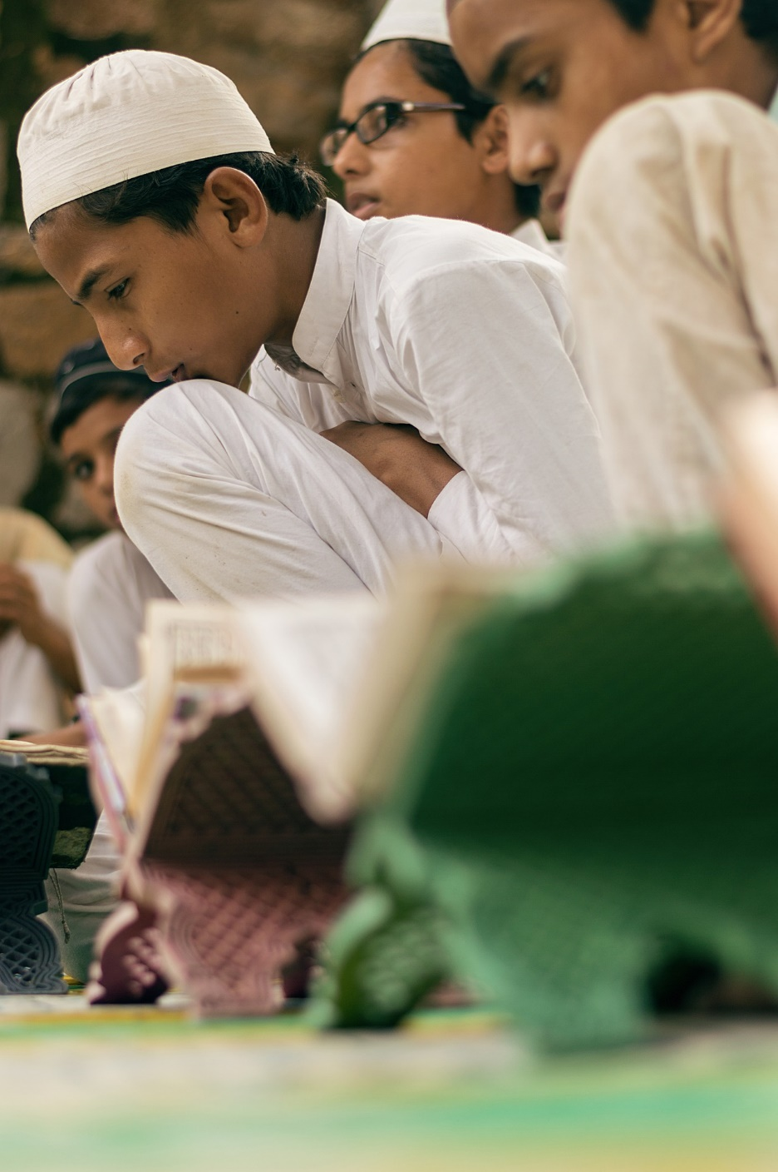
Bilde: Pixabay, Prithapal Bhatia

